ФИО педагога: Цыпина Наталья Владимировна
Программа: «Радужный мир»

Объединение: 1АН, 1БН,1ВН, 1ГН.

Дата занятия по рабочей программе:
13.02.2020, 14.02.2020

Тема занятия: квиллинг

Задание: «Ветка рябины»
Материалы: Материалы: полоски бумаги для квиллинга, клей, ножницы, картон, салфетки для рук, инструмент для кручения полосок из бумаги.
Порядок выполнения:
1. Выполняем 2 работы
2. Рассматриваем схемы, определяем из каких деталей состоит картинка.
3. Саму ветку можно нарисовать
4. Продолжаем работу согласно схеме.
Важная информация (по необходимости):
1. Работу выполняйте аккуратно.
2. Выполняя задание старайтесь что-то добавить своё.
К выполнению работы желательно привлечь взрослых или старших сестёр, братьев
Желаю вам успешно справиться с заданиями
Результат сдать педагогу: 18 февраля

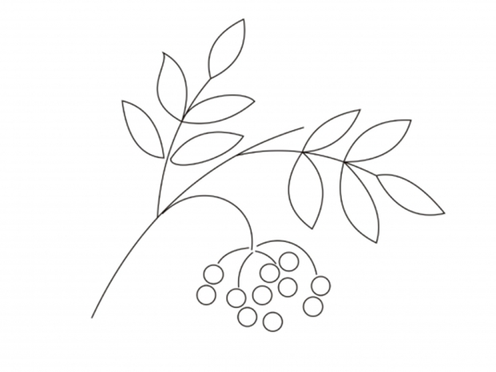

ФИО педагога: Цыпина Наталья Владимировна
Программа: «Радужный мир»

Объединение: 2АН.

Дата занятия по рабочей программе:

13.02.2020
Тема занятия: Декупаж

Задание: декупаж на разделочной доске
Материалы: разделочная доска, клей ПВА, мягкие кисточки, 2-х-3-ёх слойные салфетки (продаются в супермаркетах)
Порядок выполнения:
- Подбираем рисунок по размеру доски или берём мелкие узоры и составляем картину.
- Обрываем аккуратно выбранный фрагмент, снимаем с него белый слой 1-2 в зависимости от салфетки, используем только цветной слой.
- Наносим кисточкой на диск клей разведенный немного водой
- Прикладываем рисунок аккуратно и приглаживаем кисточкой, начиная от центра к краю, аккуратно, разглаживая все морщинки.
Важная информация (по необходимости):
1. Работу выполняйте аккуратно.
2. Выполняя задание старайтесь клей наносить аккуратно.
К выполнению работы желательно привлечь взрослых или старших сестёр, братьев
Желаю вам успешно справиться с заданием
Результат сдать педагогу: 19 февраля

